COMISION DE DERECHOS HUMANOS Y AUDIENCIAS

Legislatura 2018-2022 Tercer Período 2020-2021

ORDEN DEL DIA

Para la Sesión Ordinaria Virtual del día viernes 23 de julio de 2021.

HORA: 9:00 a.m.
I
Llamado a lista y verificación del Quórum

II

Consideración y Aprobación del Acta No. 15 del 7 de mayo de 2021. (41 folios)

III

Presentación informe de la Comisión Interamericana de Derechos Humanos (CIDH) frente al tema de Paro.

IV

Lo que propongan los Honorables Representantes
Atentamente,

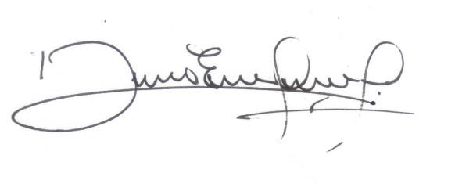
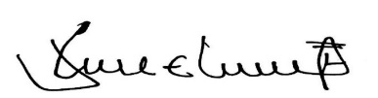

DAVID ERNESTO PULIDO NOVOA JOSÉ ELIECER SALAZAR
Presidente vicepresidente 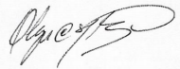
OLGA CECILIA HERNANDEZ DIOSA
Secretaria Ad-Hoc

Olga/Edith.
dirección: Edificio Nuevo del Congreso 6 piso Costado Norte Teléfono 3904050 Bogotá, comision.derechoshumanos@camara.gov.co

